技术方案交底书

根据专利法及实施细则的规定，要求获得专利保护的技术方案是通过包含一些必要的技术要素来体现的。为了充分地了解这些技术要素，撰写出能够满足专利法律法规要求的、以及能够获得得最佳保护范围的申请文件，以便进行专利维权，请尽可能地详细填写下表的相关项目。
项 目 | 一种基于预测算法的触摸事件预处理与智能分发优化方法
技术术语 | 【本方案所涉及到的技术术语的解释，特别是英文大写字母缩写的技术术语，请给出全拼及对应的中文术语。】  - InputDispatcher：输入调度器，Android系统中负责将输入事件（如触摸、按键）分发给相应应用程序组件的核心服务  - TouchEvent：触摸事件，用户手指在触摸屏上的操作产生的事件数据  - Predictive Algorithm：预测算法，用于预测用户下一步可能的操作行为的算法  - Event Buffer：事件缓冲区，存储待处理输入事件的内存区域  - Priority Queue：优先级队列，按照事件优先级排序的数据结构  - Touch Latency：触摸延迟，从用户触摸屏幕到屏幕响应的时间间隔
背 景  技 术 | 【现有技术具体方案、存在的问题、导致问题的原因。】  在现有的Android系统中，InputDispatcher负责处理来自触摸屏的事件并将其分发给相应的应用程序。传统的InputDispatcher采用简单的队列机制，按照事件到达的顺序进行处理和分发。这种机制存在以下问题：首先，当多个应用程序同时请求处理触摸事件时，可能出现事件堆积和延迟，影响用户体验；其次，对于复杂的触摸手势，传统方法无法提前预测用户的意图，导致响应不够流畅；最后，由于缺乏智能预处理机制，系统资源利用率不高，特别是在高负载情况下容易出现卡顿现象。这些问题的根本原因是现有技术缺乏对用户行为模式的预测和对事件处理优先级的智能调整。
本发明的技术方案 | 【简要描述本软件/算法/方法应用的设备和场景，结合技术问题和实施的效果详细描述本方法的实现过程，涉及软硬件结合的需结合具体步骤的执行主体来写。】  本方法应用于搭载Android系统的智能设备，包括智能手机、平板电脑、智能手表等具有触摸屏的设备。  该触摸事件预处理与智能分发优化方法的具体实现过程如下：  - 步骤1 初始化系统参数，建立触摸事件预测模型，设置事件缓冲区大小和优先级队列；  - 步骤2 监听触摸屏硬件中断，捕获原始触摸事件数据并存储到事件缓冲区；  - 步骤3 对捕获的触摸事件进行预处理，包括坐标标准化、噪声过滤和手势识别；  - 步骤4 启动预测算法分析当前触摸模式，预测用户可能的下一步操作意图；  - 步骤5 根据预测结果和当前系统状态，动态调整触摸事件的处理优先级；  - 步骤6 将处理后的事件按照优先级顺序分发给相应的应用程序组件；  - 步骤7 监控分发效果，收集反馈数据用于优化预测模型；  - 步骤8 定期更新预测算法参数，提高预测准确性和系统响应速度。
有 益  效 果 | - 【与现有的产品、技术相比具有的优点。】  - 显著降低触摸事件的处理延迟，提高系统响应速度；  - 通过预测算法提前准备资源，减少应用程序切换时的卡顿现象；  - 智能优先级调整机制提高了系统资源利用率；  - 改善用户体验，特别是在游戏和绘图应用中的流畅度；  - 减少不必要的事件处理，降低系统功耗。
发明点 | - 【最想保护的技术点是什么？】  - 基于机器学习的触摸事件预测算法，能够分析用户触摸模式并预测下一步操作；  - 动态优先级调整机制，根据预测结果和系统负载实时调整事件处理顺序；  - 智能预处理模块，对原始触摸事件进行标准化和优化处理；  - 反馈驱动的模型优化机制，持续改进预测准确性和系统性能。
图纸 | 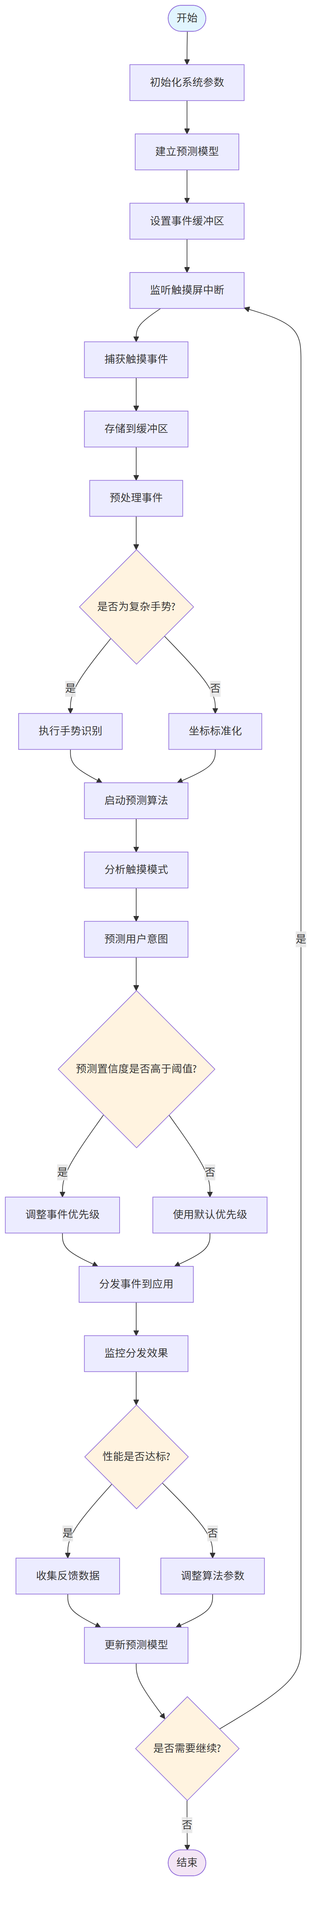
技术联系人

